# Hasar Takip Sistemi

# Yazılım Raporu

## Yazılım Tanıtımı

Programcı Adı-Soyadı : Muhammed Yasin Özdemir

Numara :171421005

Kullanılan İde : Intellij idea ve Netbeans

Kullanılan Veri Tabanı :MySql

### Genel Bilgiler

Hasar takip sistemi, bir yazılım sistemidir ve hasar oluşan araçların takibi ve izlenmesine yardımcı olmak üzere tasarlanmıştır. 3 ana bölümden oluşur,

1. İş Emri Kısmı: Bu bölüm, hasar oluşan araçların onarım sürecini takip etmek için kullanılır. Bu bölümde, araçların ne zaman onarılacağı ne zaman teslim edileceği ve ne kadar maliyeti olacağı gibi bilgiler tutulur. Ayrıca, onarım sürecinde yapılan işlemlerin tarihleri, süreleri ve maliyetleri de bu bölümde tutulmuştur.
2. Cari Kısmı: Bu bölüm, hasar oluşan araçların sahipleri veya kiralayanlar hakkında bilgileri tutar. Bu bölümde, araç sahiplerinin veya kiralayanların adı, telefon numarası ve e-posta adresi gibi bilgiler tutulur. Ayrıca, araç sahiplerinin veya kiralayanların hasar oluşan araçlarını ne zaman kullandıkları ve ne zaman bıraktıkları gibi bilgiler de bu bölümde tutulur. Bu bilgiler, araç sahiplerinin veya kiralayanların hasar oluşan araçlar hakkında bilgi toplamaya yardımcı olur ve izlemek için kullanılmıştır.
3. Araç Kısmı: Bu bölüm, hasar oluşan araçlar hakkında bilgileri tutar. Bu bölümde, araçların marka, model, plaka numarası ve araçların fiziksel özellikleri gibi bilgiler tutulur. Ayrıca, araçların fotoğrafları da bu bölümde tutulabilir. . Bu bilgiler, hasar oluşan araçlar hakkında bilgi toplamaya yardımcı olur ve izlemek için kullanılmıştır.

Bu üç ana bölümün yanı sıra, hasar takip sistemi genellikle raporlama ve arama özelliklerine de sahiptir. Bu özellikler sayesinde, hasar oluşan araçlar hakkında istenilen bilgileri raporlama ve arama işlemleriyle toplanabilir.

Hasar takip sistemi yazılımında verilerin saklanması için MySql veri tabanı kullanılmıştır. MySql, popüler bir veri tabanı yönetim sistemidir ve verilerin saklanması, sorgulaması ve yönetilmesine yardımcı olur. Hasar takip sistemi için, MySql veri tabanı, hasar oluşan araçlar, cari bilgileri, iş emirleri, hasar kayıtları gibi bilgilerim saklaması için kullanılmıştır.

Pencere tasarımları ise Netbeans IDE tarafından tasarlandıktan sonra Intellij idea aktarılmıştır.

Ek olarak hasar takip sistemi yazılımında, kullanıcı girişi, kullanıcı kaydı, verilerin tabloda etkin bir şekilde gösterilmesi ve çeşitli aksiyonlar ve hata ayıklama gibi yöntemler kullanılmıştır.

## Yazılım Tasarımı

### İş Emri Kısmı

İş emri kısmı hasar takip sistemi yazılımında, 3 class ve 2 interface kısmından oluşur. Bu kısımlar şunları içerir:

**İş Emri Kısmının Frame**: Bu class, iş emri kısmının kullanıcı arayüzünü oluşturur. Bu class, iş emri kısmının penceresini, butonlarını, girdi alanlarını ve diğer elemanlarını içerir. Kullanıcılar, bu class sayesinde iş emri kısmını kullanarak hasar oluşan araçlar hakkında bilgi toplayabilir ve işlem yapabilirler.

**Class ismi :** Anasayfa

**İşlemlerin Yapıldığı Bölüm:** Bu class, iş emri kısmında yapılan işlemlerin gerçekleştirildiği bölümdür.

**Class ismi** : IsEmriIslemler.

**İş Emrinde Olması Gereken Özellikler: Bu** class, iş emri kısmında tutulması gereken özellikleri içerir. Örneğin, hasar oluşan araçların marka ve model bilgileri, onarım süresi ve maliyeti gibi özellikler bu class içerisinde tutulmuştur.

**Class ismi**: IsEmri

2 interface ise, iş emri kısmının çalışmasını destekleyen ve özel fonksiyonlar sağlayan yapıdır.

**Veri Kontrolü arayüzü (interface):** Bu arayüz, veri girişlerinin doğruluğunu ve geçerliliğini kontrol etmek ve bu verilere bir anlam vererek sabit bir değer atamak için kullanılır. Örneğin, bir formda girilen bir telefon numarasının doğru bir şekilde girilip girilmediğini kontrol etmek için bu arayüz kullanılabilmektedir.

**İnterface ismi: IIsemriKontrol**

**Menu arayüzü:** Bu arayüz, arac, cari ve iş emri bölümlerinin ortak menüsünü oluşturmak için kullanılır. Bu sayede, kullanıcılar bu bölümler arasında geçiş yaparken aynı menü arayüzünü kullanabilirler. Bu sayede, kullanıcıların işlemlerini hızlandırmak ve kullanım kolaylığını artırmak amaçlanmıştır.

**İnterface ismi: IMenu**

#### **İş Emri Kısmı Frame**

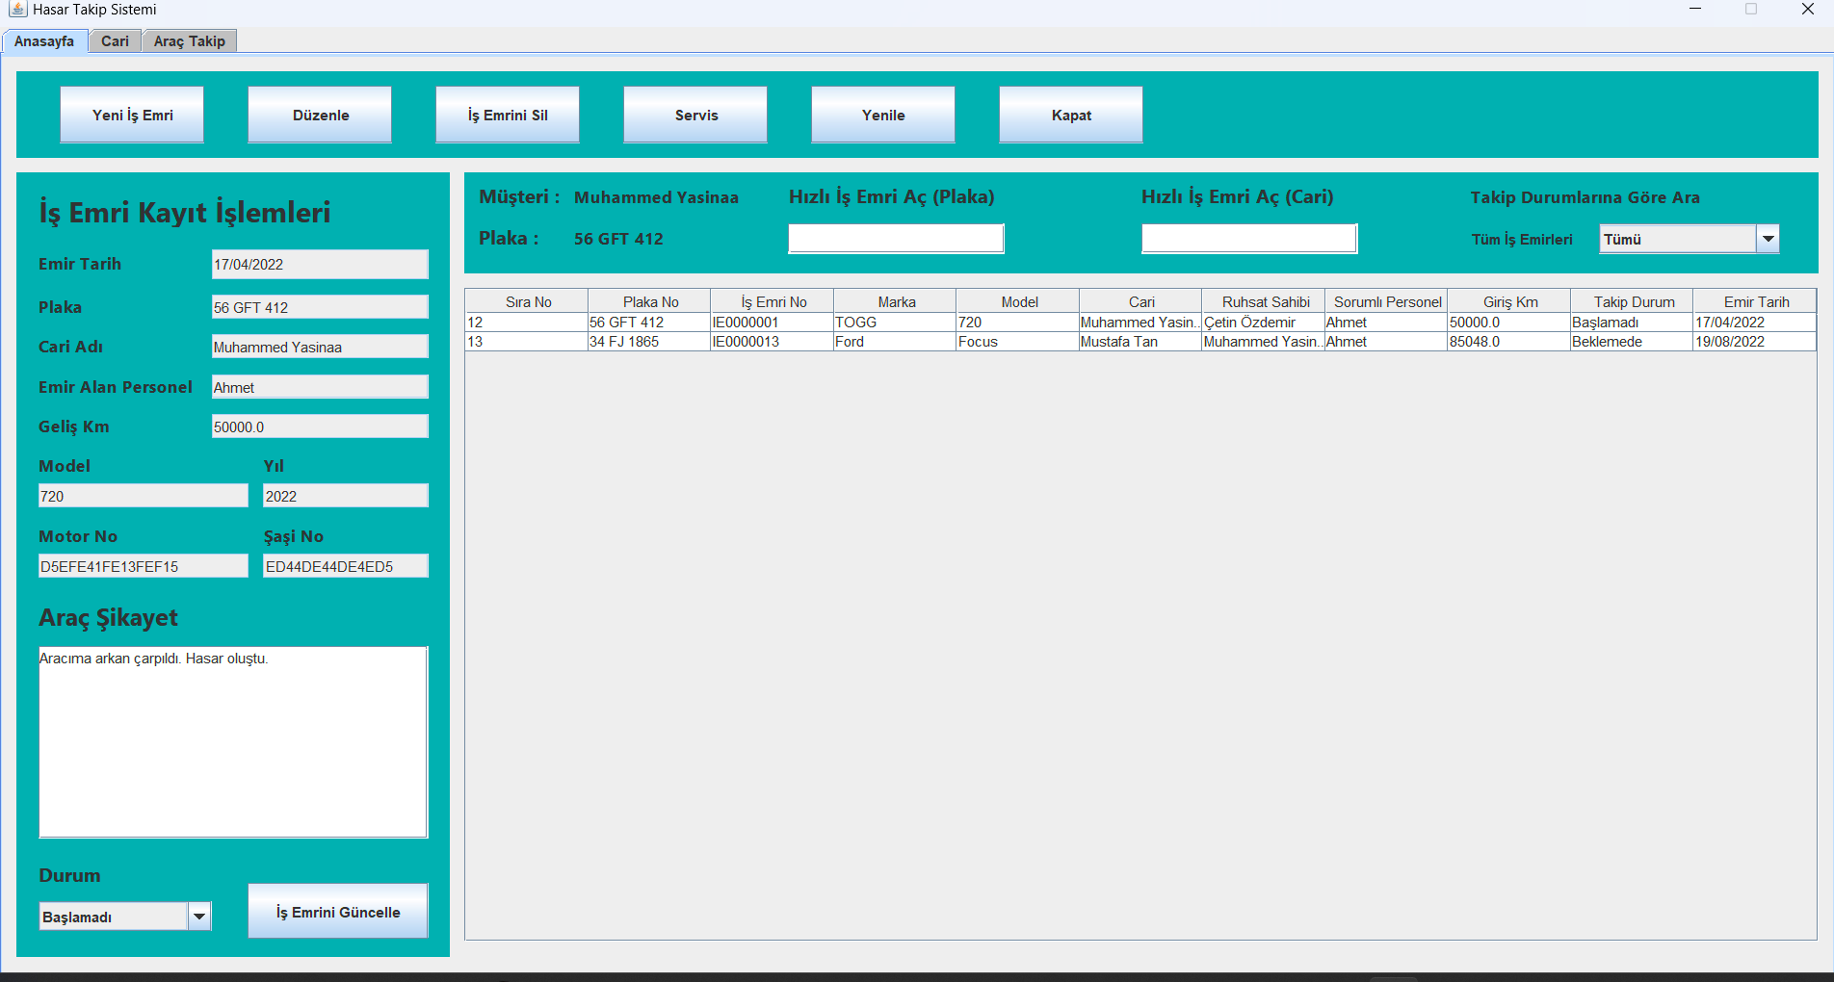

metin içeren bir resim

Açıklama otomatik olarak oluşturuldu

* + - * 1. Üst Panel
* Yeni İş Emri Butonu: Bu buton, kullanıcının yeni bir iş emri oluşturmasını sağlar. Bu butona tıklandığında, kullanıcının doldurması gereken bir form açılır ve kullanıcı bu formu doldurarak yeni bir iş emri oluşturulur
* Düzenle Butonu: : Bu buton, kullanıcının tablodan seçtiği bir iş emrini düzenlemesini sağlar.
* İş Emrini Sil Butonu: Bu buton, kullanıcının tablodan seçtiği bir iş emrini silebilmesini sağlar. Bu butona tıklandığında, seçilen iş emri silinecektir.
* Üst Tarafta butonların aksiyonları bulunur. Butonların aksiyonların hepsi IsEmriIslemler sınıfında yapılır
* Servis Butonu: Bu buton, iş emrine ait hasar ekleme ve hasar düzenleme işlemlerini yapmayı sağlar. Her iş emrine göre servis bölümü farklı bilgiler içerebilir.
* Yenile Butonu: Bu buton, sayfayı yeniler. Bu sayede, sayfadaki bilgiler güncellenmiş olur.
* Kapat Butonu: Bu buton sayfayı kapatır.
  + - * 1. Yan Panel

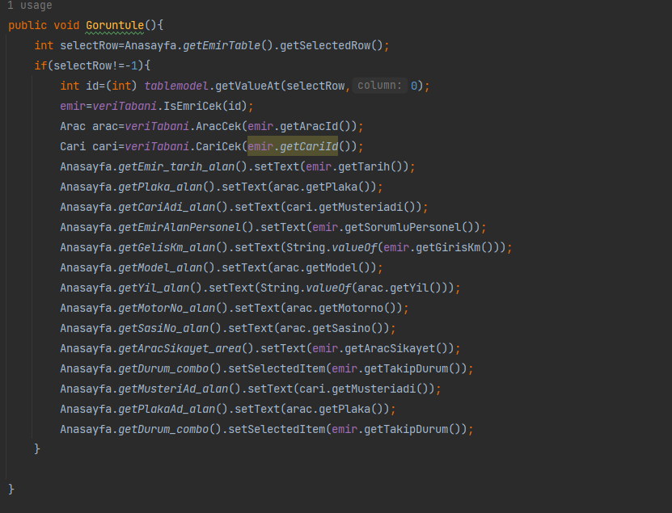

* Tabloda seçilen görevin bilgilerini gösterir
* Ek olarak en altta bulunan durum combobox ile iş emrini güncelle diyerek güncellenebilir
* Yukarıdaki resimde olduğu gibi veriler IsEmriIslemler classında anasayfa sınıfında alanlar static yaparak getter ve setter metotları ile seçilen tablo elemanı gösterilir yan panelde. Ek olarak bilgiler veri tabanından çekilir.
  + - * 1. Arama Paneli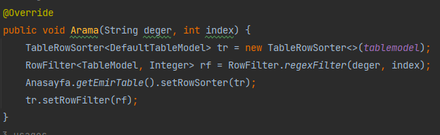
* Tablodaki verilerin filtrelemeye yarar.
* İlk sol kısımda müşteri bilgileri yer alır
* Orta kısımda plaka veya cari ismine göre filtreleme yapılabilir.
* Son kısımda görevin durumuna göre filtreleme yapar
  + - * 1. Tablo Kısmı

metin içeren bir resim

Açıklama otomatik olarak oluşturuldu

* İş emri ile alakalı bazı bilgilerin bulunduğu bolumdur. Ayrıntılı bilgi için seçilip yan panelden öğrenilebilir.
* Tablo Ekleme yapısı yukarıda görülmektedir.

#### İş Emri Özellik Ve İşlemlerin Gerçekleştirilmesi

* + - * 1. İş Emri Ekleme

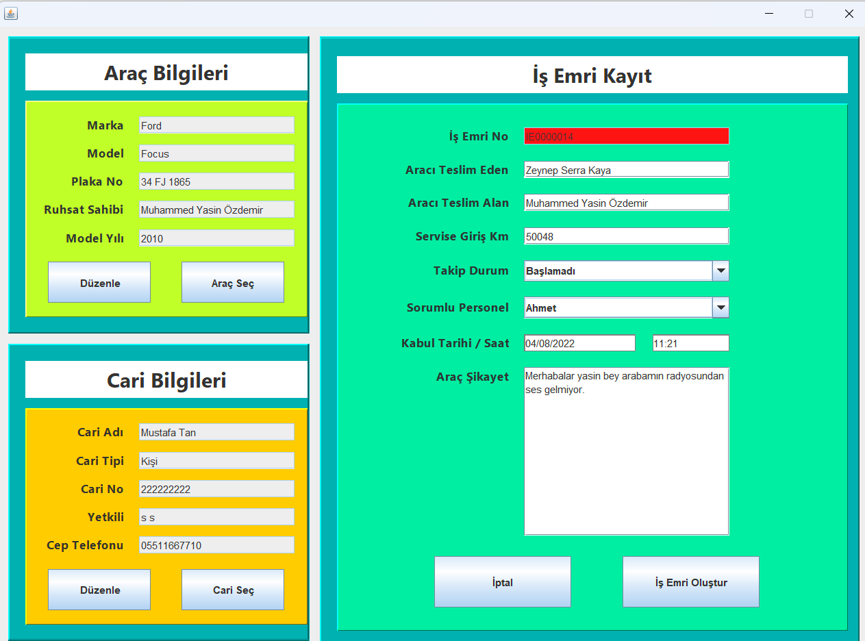

* İş Emri ekleme kısmı IsEmri sınıfında gerçekleştirilir.
* İş Emri No, iş emirlerinin numaralandırılması için kullanılır. Bu numara, son alınan iş emri id ‘sine göre atanır. Örneğin, eğer sisteme hiç iş emri girilmemişse, ilk iş emri numarası 1 olacaktır. Daha sonra, sisteme yeni iş emirleri girildiğinde, iş emirlerinin numaraları artırılarak atanacaktır. Bu sayede, iş emirleri numaralandırılır ve bu numaralar sayesinde iş emirleri takip edilebilir ve özelleştirilebilir.

metin içeren bir resim

Açıklama otomatik olarak oluşturuldu

* 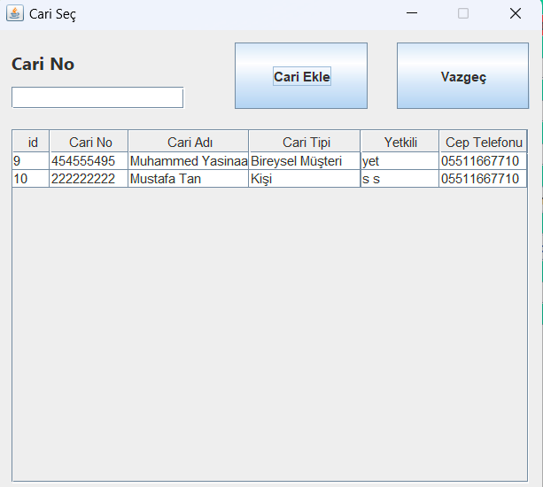Tarih ve saat bilgileri, 18/07/2003 formatında tarih ve 22:15 formatında saat şeklinde girilmelidir. Eğer bu formata uygun bir şekilde girilmezse, textfield'ların key aksiyonları ile kullanıcıya uyarı verilecektir. Ayrıca, bu hatalı girişler Hata Yakalayıcı sınıfı tarafından tespit edilerek, kullanıcıya uygun bir hata mesajı gösterilecektir. Bu yöntem sayesinde, hatalı veri girişlerinin önüne geçilerek, verilerin doğruluğu ve geçerliliği korunur.

tablo içeren bir resim

Açıklama otomatik olarak oluşturuldu

* Yukarıdaki ekranlarda, iş emrinin hangi cari ve araç ile ilişkili olduğunu belirlemek için "Cari Seç" ve "Araç Seç" bölümleri gösterilmiştir. Bu bölümlerde, kullanıcı tablodan bir eleman seçebilir veya yeni bir eleman ekleyebilir. Bu sayede, iş emri ile ilişkili olan cari ve araç bilgileri otomatik olarak doldurulabilir. Bu frameler IsEmriIslemler classında “CariSecFrame” ve “AracSecFrame” olarak method olarak bulunur.

Ek olarak, araç ve cari bilgilerine ait detayları görmek ve bu bilgilere ait işlemleri yapmak için, araç ve cari bilgilerine ait Frameler kullanılabilir. Bu Frame'lerde, araç ve cari bilgilerine ait daha ayrıntılı bilgiler görüntülenebilir ve bu bilgilere ait işlemler yapılabilir.

* + - * 1. İş Emri Düzenleme

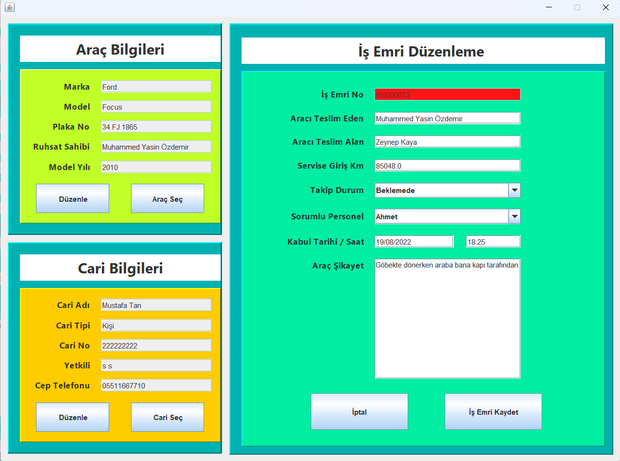

* Veriler veri tabanından çekilerek bilgiler otomatik doldurulup getirilir düzenlenir.
* İş emri ekleme ve düzenleme işlemleri için kullanılan "Frame"ler, "Kontrol" adlı bir değişken aracılığıyla aynı Frame üzerinde gerçekleştirilebilir. Bu sayede, kod israfı önlenir ve daha verimli bir şekilde çalışma imkanı sağlanır.

Örneğin, eğer kontrol değişkeninin değeri 1 olarak ayarlanmışsa, bu Frame üzerinde iş emri ekleme işlemleri gerçekleştirilebilir. Eğer kontrol değişkeninin değeri 1 olarak ayarlanmışsa, bu Frame üzerinde iş emri düzenleme işlemleri gerçekleştirilebilir. Bu sayede, aynı Frame üzerinde iki farklı işlem için iki farklı kod bloğu yazılmasına gerek kalmaz ve bu sayede kod israfı önlenir.

metin içeren bir resim

Açıklama otomatik olarak oluşturuldumetin içeren bir resim

Açıklama otomatik olarak oluşturuldumetin içeren bir resim

Açıklama otomatik olarak oluşturuldu

### Servis Kısmı

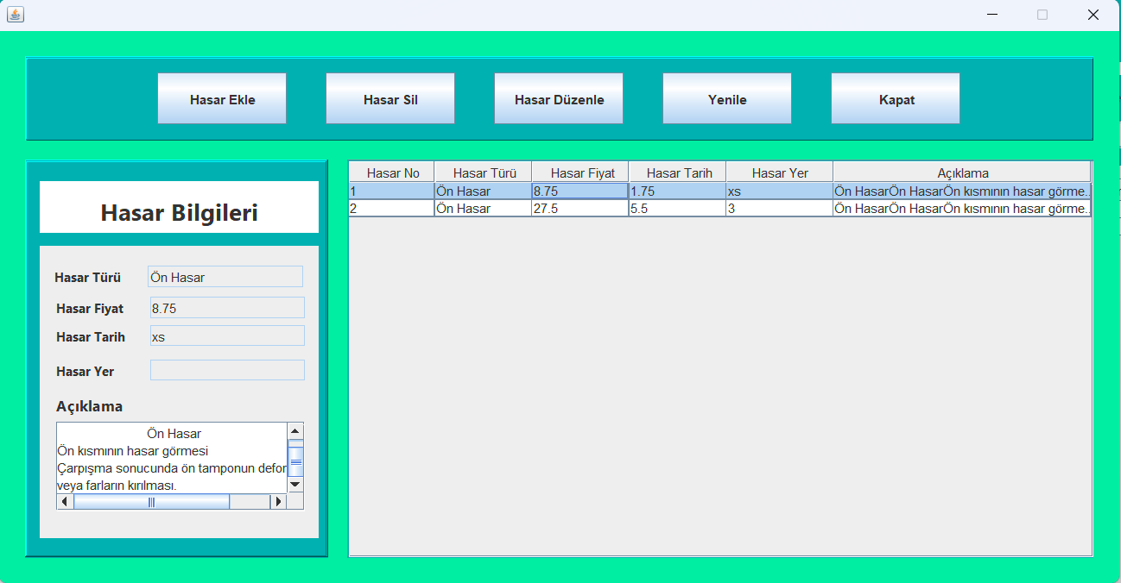

* Frame yapısı araç, cari, isemri frameleri yapısına benzerdir.
* Frame ServisPanel sınıfında bulunur
* Araca özel hasar ekleme, silme ve düzenleme işlemleri gerçekleştirilir.
* Yapılan işlemler ServisIslemler clasında yapılır.
  + - * 1. Hasar Ekleme

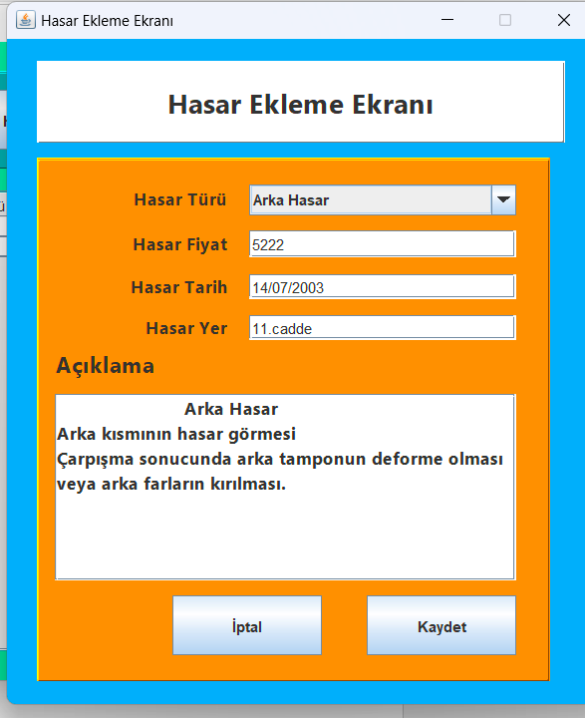

* Hasar Ekleme yapısı comboboxtan hasar tipi şeçilir.Fiyat ,tarih, Kaza yeri girilir. Otomatik olarak açıklama yazılır. Aşağıda hasar ekleme yapısı ile açıklama otomatik değiştirme yapısı görülmektedir.

metin içeren bir resim

Açıklama otomatik olarak oluşturuldu



* + - * 1. Hasar Düzenleme

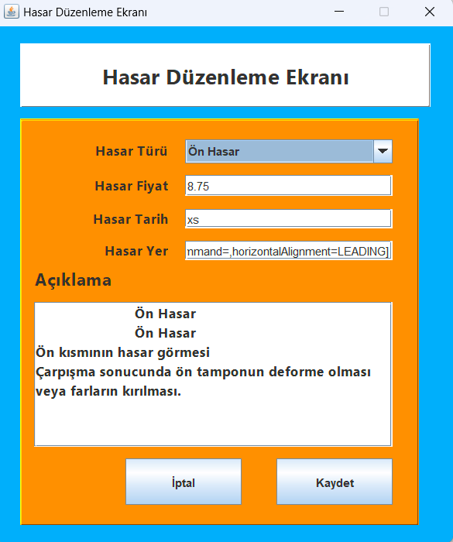

* Hasar Düzenleme ekranı kontrol değişkenine bağlı olarak frame değiştirir

kontrol değişkeni 1 ise düzenleme 0 ise ekleme yapılır.

* + - * 1. Hasar Silme

metin içeren bir resim

Açıklama otomatik olarak oluşturuldu

* Tablodan eleman seçilerek silme işlemi gerçekleştirilir
* Silme işlemi ve diğer ekleme düzenleme işlemleri ServisIslemler sınıfında gerçekleşir
  + - * 1. Hasar Yapısı

metin içeren bir resim

Açıklama otomatik olarak oluşturuldu

* Hasar yapısı, soyut bir sınıftır ve hasar çeşitlerine göre değişiklik gösterir. Bu yapı, aracın hasar durumunu tutan bir yapıdır ve hasar çeşitlerine göre değişiklik gösterir. Örneğin, bir aracın çarptığı yere göre hasar durumu farklılık gösterebilir ve bu farklılık hasar yapısı üzerinden tutulur. Bu yapı sayesinde aracın hasar bilgileri tutulur ve işlemler yapılır.

metin içeren bir resim

Açıklama otomatik olarak oluşturuldu

* OnHasar yapısı, Hasar sınıfından miras alınarak oluşturulmuş bir yapıdır. Bu yapı, Hasar sınıfının özelliklerini kendisine taşır ve ayrıca açıklama ve fiyat bilgisi gibi kendisine özgü bilgileri de içerir. OnHasar yapısı, aracın

metin içeren bir resim

Açıklama otomatik olarak oluşturulduhasar bilgilerini tutan bir yapıdır ve bu yapı sayesinde aracın hasar durumu takip edilebilir ve hasar işlemleri yapılabilir.

* OnHasar yapısı gibi, diğer hasar çeşitleri için de benzer şekilde tasarlanmış sınıflar mevcuttur. Bu sınıflar da Hasar sınıfından miras alınarak oluşturulmuştur ve her bir sınıfın kendine özgü bilgileri vardır. Bu sayede aracın hasar bilgileri tutulur ve hasar işlemleri yapılırken hasar çeşidine göre bilgiler tutulur ve işlemler yapılır.
* Yukarıdaki metotta Hasar ismine göre Hasar soyut sınıfından miras alan hasar çeşitleri sınıfları oluşturulur.
* Ek olarak Hasar soyut sınıfından miras alan classlar Hasarlar clasının içinde inline class olarak bulunuyor.

metin içeren bir resim

Açıklama otomatik olarak oluşturuldu

* Poliformizm yapısını kullanarak hasarın türü instanceof metoduyla hasarın hangi hasar türü classı olduğu belirlenir. Cast işlemi olarak poliformizm özelliği ile gereksiz değişken kullanımı önlenir ve Bu sayede hasar işlemleri daha etkili bir şekilde yapılır ve hasar bilgileri güncellenir.
* Metotların kullanımı VeriTabanı sınıfında hasar ekleme ve düzenleme metotlarındadır.

metin içeren bir resim

Açıklama otomatik olarak oluşturuldu

1. Cari Kısmı

metin içeren bir resim

Açıklama otomatik olarak oluşturuldu

* + - * 1. Üst Panel
* Cari kaydı, düzenleme, silme, sayfa yenileme ve frame kapatma işlemlerini yapar

metin içeren bir resim

Açıklama otomatik olarak oluşturuldu

* + - * 1. Yan Panel
* Cari Bilgileri bulunur.
* Ek olarak carini mailine Url sınıfı kullanarak bilgisayarın mail adresinden mail gönderme kutusu açar.

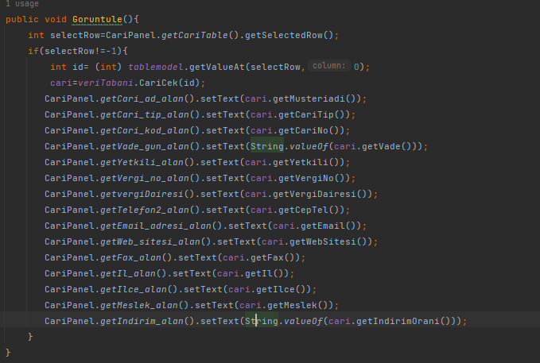

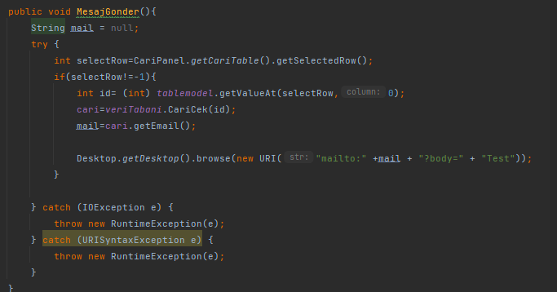

* + - * 1. Arama Paneli
* Tablodan Cari bilgilerine göre filtrelemeye yarar.
* Arama işlemi Cariler adlı cari kısımlarının işlemlerinin yapıldığı sınıfta yer alır.

metin içeren bir resim

Açıklama otomatik olarak oluşturuldu

metin içeren bir resim

Açıklama otomatik olarak oluşturuldu

* Klavyeden girilen değerler key aksiyonu olan keyReleased değer ve tablodaki indise göre arama yapar
  + - * 1. Tablo Kısmı

metin içeren bir resim

Açıklama otomatik olarak oluşturuldu

* Tablodan eleman seçildiğinde yan kısımda bilgilerini bu metotla gösterilir
  + - * 1. Cari İşlemleri

Cari Ekleme

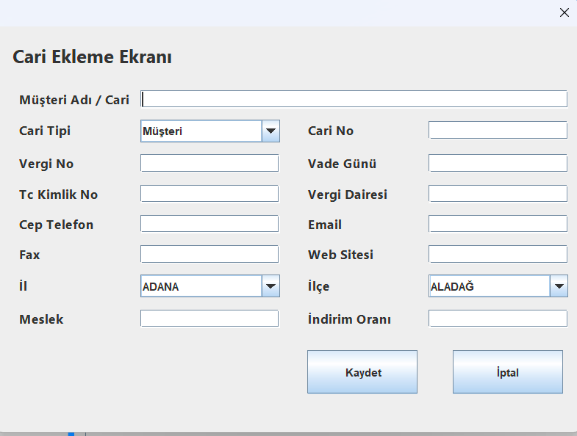

* Carinin yukarda görüldüğü gibi bilgileri alınıp veri tabanına yazılır.

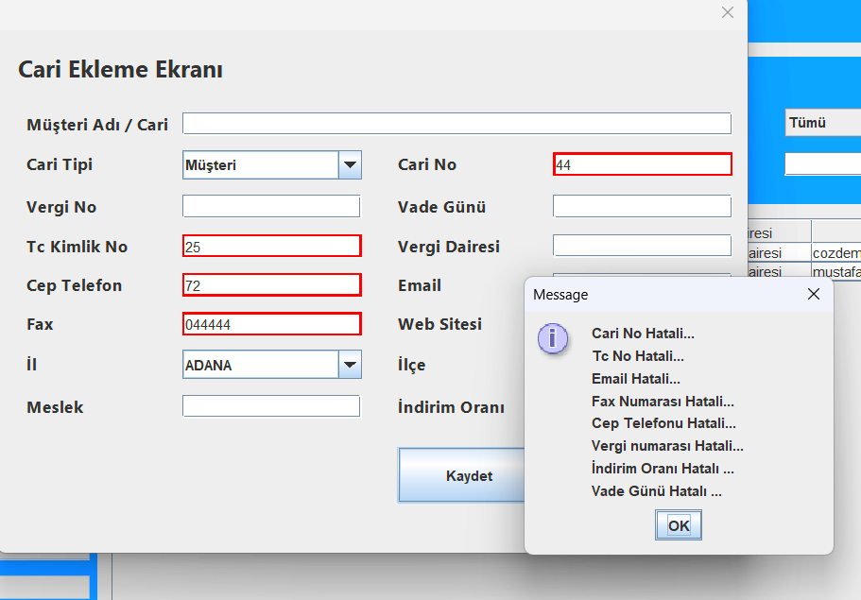

* Yukarda görüldüğü gibi HataAyıklayıcı sınıfı ve key eventleri ile kontrol yapılarak verinin güvenli bir şekilde alınması sağlanır.

metin içeren bir resim

Açıklama otomatik olarak oluşturuldu

* Ek olarak İl ve ilçe mySql veri seti olup seçilen ile göre ilçeler sıralanır.
* Cari ekleme, düzenleme ev silme işlemleri Cari sınıfında yapılır.

1. Araç Kısmı

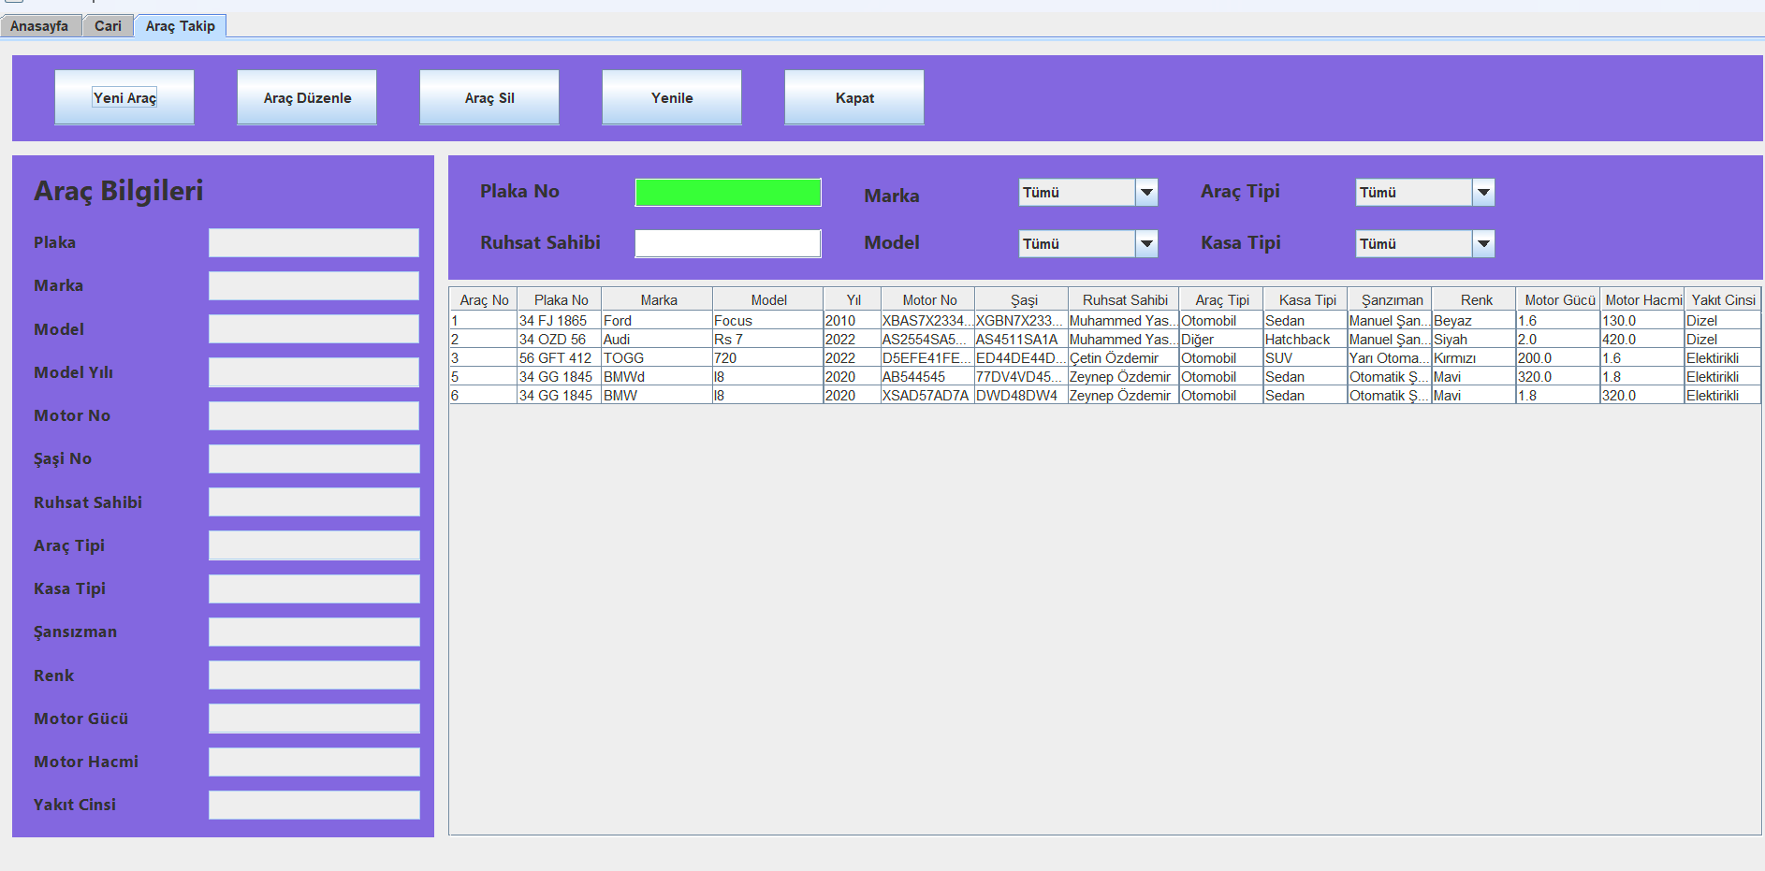

* + - * 1. Üst Panel
* Hasar ekleme, düzenleme, silme, sayfa yenileme ve sayfa kapatma işlemleri yapılır.
* AraçTakip sınıfında bulunur.

metin içeren bir resim

Açıklama otomatik olarak oluşturuldu

* Yapılan işlemler Araclar sınıfında gerçekleşir.
  + - * 1. Yan Panel
* Araç bilgilerinin gösterildiği kısımdır

metin içeren bir resim

Açıklama otomatik olarak oluşturuldu

* + - * 1. Arama Panelimetin içeren bir resim

           Açıklama otomatik olarak oluşturuldu
* Regex yöntemi kullanarak email, telefon numara ve tc numara kontrol gibi verilerin kontrol edilmesinde kullanılır. Key aksiyonları ile hata yakalayıcısı hataları belirtir ve önler.
  + - * 1. Tablo Paneli

metin içeren bir resim

Açıklama otomatik olarak oluşturuldu

* Tablodan seçilen araçlar Mouse eventleri ile yan panelde gösterilir.
  + - * 1. Araç Ekleme

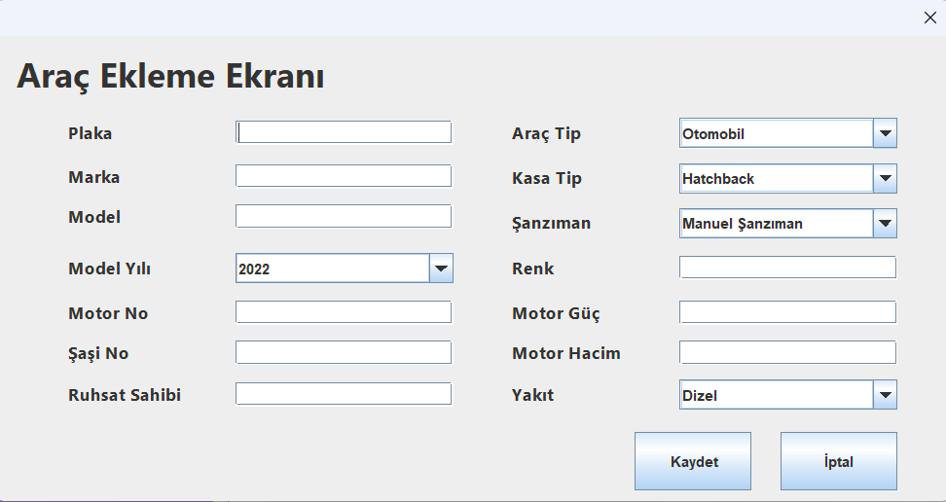

* Kullanıcıdan kontrollü bir şekilde araç bilgileri yukardaki form aracılığı ile alınır.
* ComboBox yapısı ile verilerin kolay okunabilmesi sağlanmıştır.
* HataAyıklayıcı yöntemleri ile motor güç ve hacmine sayı girilmemesi, Motor No, Şasi No ve plaka regex kurallarına göre hata ayıklanır. Key eventleri ile HataAyıklayıcı sınıfla hatalar belirtilir engellenir.

metin içeren bir resim

Açıklama otomatik olarak oluşturuldu

* Kontrollü bir şekilde veri Eklenmesi sağlanır
* Silme ve düzenleme yapıları diğer yapılar gibi aynı şekildedir

1. İnterfaceler
2. Kontrol İnterfaceleri

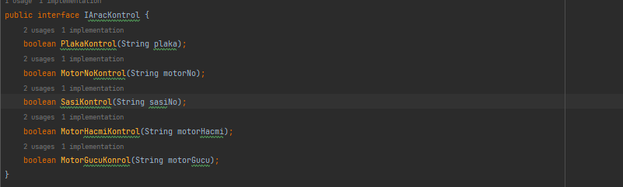

metin içeren bir resim

Açıklama otomatik olarak oluşturuldu

metin içeren bir resim

Açıklama otomatik olarak oluşturuldu

metin içeren bir resim

Açıklama otomatik olarak oluşturuldu

1. Menu İnterfacesi

metin içeren bir resim

Açıklama otomatik olarak oluşturuldu

1. Veri Tabanı İnterfacesi

metin içeren bir resim

Açıklama otomatik olarak oluşturuldu

* Veri tabanı sabitleri tutulur.

1. Hata Ayıklayıcı Sınıfı

metin içeren bir resim

Açıklama otomatik olarak oluşturuldu

* Mesaj arraylisti oluşturulur.
* getMesajlar ile hata oluşmuş ise mesaj eklenir
* Paremetreli constructor ile hata fırlatılıp yakalanır

metin içeren bir resim

Açıklama otomatik olarak oluşturuldu